**PROPOSAL BISNIS KEWIRAUSAHAAN**

**“HEALTH TO GO”**



**Dosen Pengampu :**

Lailanisa Fadlilani, S.I.Kom., M.Med.Kom

**Kelompok 5 :**

M. Farid Aqsha Ramadhan (2055301070)

Raja Raihan Syaputra (2055301115)

Wanda Trisnahayu (2055301143)

**JURUSAN TEKNOLOGI INFORMASI**

**PRODI TEKNIK INFORMATIKA**

**POLITEKNIK CALTEX RIAU**

**2024**

# DAFTAR ISI

DAFTAR ISI 1

1.1 Latar Belakang 1

1.2 Visi dan Misi 1

*1.2.1 Visi* 1

*1.2.2* *Misi* 2

1.3 Tujuan 2

BAB II PROFIL USAHA 3

2.1 Sejarah Terbentuk 3

2.2 Ringkasan Bisnis 3

2.3 Struktur Organisasi 4

2.4 Lokasi Bisnis 4

2.5 Produk dan Layanan 4

*2.5.1*  *Produk* 4

*2.5.2* *Layanan* 5

BAB III ANALISA USAHA 6

3.1 Aspek Sumber Daya Manusia 6

3.2 Aspek Pemasaran 7

3.3 Analisa SWOT 8

3.4 Aspek Keuangan 11

BAB IV PENUTUP 12

4.1 Ringkasan dan Kesimpulan 12

4.2 Kontak 12

DAFTAR PUSTAKA 13

**BAB I  
PENDAHULUAN**

## Latar Belakang

Di era modern ini, gaya hidup manusia telah mengalami perubahan yang signifikan. Kesibukan dan rutinitas harian yang padat seringkali membuat banyak orang kesulitan menemukan waktu untuk menjaga pola makan yang sehat. Kebutuhan akan makanan yang tidak hanya sehat tetapi juga praktis dan mudah diakses semakin mendesak. Melihat tantangan ini, Health-to-Go hadir sebagai solusi inovatif.

Nama "Health-to-Go" dipilih dengan cermat untuk mencerminkan visi dan misi perusahaan kami. Kami berkomitmen menyediakan makanan dan minuman sehat yang dapat diakses dengan cepat oleh mereka yang memiliki gaya hidup sibuk. Produk kami dirancang dalam kemasan praktis sehingga dapat dinikmati kapan saja dan di mana saja, tanpa mengorbankan kualitas dan manfaat kesehatan.

Health-to-Go memahami bahwa menjaga kesehatan adalah hal yang penting, namun sering terabaikan karena keterbatasan waktu dan akses. Oleh karena itu, kami hadir dengan produk-produk yang tidak hanya mendukung pola makan sehat tetapi juga mendukung kenyamanan dan efisiensi dalam kehidupan sehari-hari.

Kami percaya bahwa dengan menyediakan pilihan makanan dan minuman sehat yang praktis, kami dapat membantu masyarakat menjalani gaya hidup yang lebih seimbang dan sehat, tanpa harus melupakan kesibukan dan rutinitas mereka. Inovasi dan komitmen kami terhadap kesehatan dan kemudahan adalah landasan dari setiap produk yang kami tawarkan.

## Visi dan Misi

### *1.2.1 Visi*

Menjadi bisnis terdepan dalam menyediakan makanan dan minuman sehat yang praktis, memberdayakan masyarakat untuk menjalani gaya hidup sehat dan seimbang di tengah tuntutan

kesibukan dan dinamika kehidupan modern. Kami bertekad untuk membuat kesehatan menjadi prioritas yang mudah diakses oleh semua orang, kapan saja dan di mana saja.

### *1.2.2 Misi*

1. **Menyediakan Produk Sehat**: Mengembangkan dan menawarkan berbagai pilihan makanan dan minuman yang bergizi tinggi, terbuat dari bahan-bahan berkualitas terbaik.
2. **Kemudahan Akses**: Memastikan produk Health-to-Go mudah diakses oleh semua orang, baik melalui toko fisik, layanan online, maupun mitra distribusi.
3. **Inovasi Berkelanjutan**: Terus berinovasi dalam menciptakan produk yang tidak hanya sehat tetapi juga praktis dan sesuai dengan kebutuhan konsumen modern.
4. **Edukasi Kesehatan**: Mengedukasi masyarakat tentang pentingnya pola makan sehat dan memberikan informasi yang berguna untuk mendukung gaya hidup yang lebih sehat.
5. **Keberlanjutan Lingkungan**: Berkomitmen terhadap praktik bisnis yang ramah lingkungan, mulai dari penggunaan bahan baku hingga kemasan produk.
6. **Kepuasan Pelanggan**: Menempatkan kepuasan pelanggan sebagai prioritas utama dengan menyediakan layanan yang responsif dan produk yang memenuhi harapan konsumen.

## Tujuan

Tujuan Health-to-Go dapat dilihat sebagai berikut:

1. Meningkatkan Kesehatan Masyarakat:

Memastikan setiap produk yang kami tawarkan berkontribusi pada peningkatan kesehatan konsumen dengan memberikan asupan nutrisi yang seimbang dan berkualitas.

1. Memudahkan Akses ke Makanan Sehat:

Menyediakan jaringan distribusi yang luas dan efisien, sehingga konsumen dapat dengan mudah menemukan dan membeli produk Health-to-Go di berbagai lokasi.

1. Mendukung Gaya Hidup Sibuk:

Menciptakan produk yang mudah dikonsumsi di mana saja dan kapan saja, sehingga konsumen tidak perlu mengorbankan kesehatan mereka karena keterbatasan waktu.

# BAB II PROFIL USAHA

## Sejarah Terbentuk

Health-to-Go didirikan pada tahun 2024 oleh sekelompok orang yang memiliki ketertarikan mendalami industri makanan dan kesehatan. Ide awal muncul dari keprihatinan terhadap gaya hidup modern yang sering kali mengorbankan kesehatan akibat keterbatasan waktu dan akses terhadap makanan sehat. Dalam menghadapi tantangan ini, para pendiri berkomitmen untuk menciptakan solusi praktis yang bisa membantu masyarakat tetap sehat tanpa harus mengubah rutinitas harian mereka secara drastis.

Sejak awal berdiri, Health-to-Go telah berfokus pada pengembangan produk-produk yang mengutamakan kesehatan dan kemudahan. Melalui penelitian dan pengembangan yang intensif, serta kerjasama dengan ahli gizi dan pemasok bahan baku berkualitas, Health-to-Go berhasil menghadirkan berbagai pilihan makanan dan minuman sehat yang siap dinikmati kapan saja dan di mana saja.

## 2.2 Ringkasan Bisnis

Health-to-Go hadir untuk memenuhi kebutuhan gaya hidup modern yang sering kali mengorbankan kesehatan akibat keterbatasan waktu dan akses terhadap makanan sehat. Dengan visi menjadi penyedia utama makanan dan minuman sehat yang praktis, Health-to-Go berkomitmen membantu masyarakat menjalani gaya hidup sehat di tengah kesibukan mereka. Misi kami mencakup penyediaan produk sehat yang bergizi tinggi, mudah diakses melalui berbagai saluran distribusi, dan inovatif sesuai dengan kebutuhan konsumen modern. Selain itu, kami juga fokus pada edukasi kesehatan, praktik bisnis ramah lingkungan, dan kepuasan pelanggan.

Health-to-Go menawarkan berbagai produk, termasuk makanan siap saji sehat seperti salad segar dengan berbagai pilihan bahan dan dressing, sandwich dan wrap rendah kalori dengan bahan-bahan organik, serta makanan beku siap saji yang bebas pengawet dan bahan kimia. Untuk minuman sehat, kami menyediakan jus segar tanpa gula tambahan, smoothie dengan bahan-bahan alami dan superfood, serta teh herbal dan infused water untuk detoksifikasi. Produk kami dirancang dalam kemasan praktis, memungkinkan konsumen untuk menikmati makanan dan minuman sehat kapan saja dan di mana saja, tanpa mengorbankan kualitas dan manfaat kesehatan.

## Struktur Organisasi

Berikut merupakan struktur organisasi yang berlaku pada bisnis Health-to-Go:

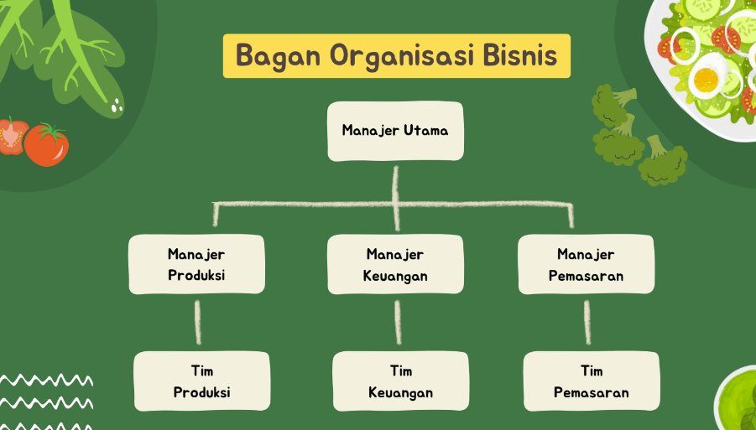

## 2.4 Lokasi Bisnis

Alamat Lokasi Usaha : Jl. Kebaikan No.11, Pekanbaru, Indonesia.

Media Sosial Instagram : @Helth_To_Go

Email : healthtogo@gmail.com

## 2.5 Produk dan Layanan

### *2.5.1 Produk*

1. Makanan Siap Saji Sehat:
   1. Salad segar dengan berbagai pilihan bahan dan *dressing*.
   2. *Sandwich* dan wrap rendah kalori dengan bahan-bahan organik.
   3. Makanan beku siap saji yang bebas pengawet dan bahan kimia.
2. Minuman Sehat:
   1. Jus segar tanpa gula tambahan.
   2. *Smoothie* dengan bahan-bahan alami dan superfood.
   3. Teh herbal dan *infused water* untuk detoksifikasi.

### *2.5.2 Layanan*

1. Pengantaran Cepat:

Layanan pengiriman cepat untuk memudahkan konsumen mendapatkan produk Health-to-Go di rumah atau kantor.

1. Langganan Bulanan:

Paket langganan bulanan untuk mendapatkan variasi produk sehat setiap minggu, dengan harga khusus.

1. Katering Sehat:

Layanan *catering* untuk acara-acara khusus dengan menu makanan sehat.

1. Konsultasi Nutrisi:

Layanan konsultasi dengan ahli gizi untuk membantu konsumen memilih produk yang sesuai dengan kebutuhan nutrisi mereka.

1. Toko Online:

Platform belanja *online* yang mudah digunakan untuk memesan produk Health-to-Go kapan saja.

Dengan produk dan layanan yang beragam, Health-to-Go berkomitmen untuk mendukung gaya hidup sehat dan praktis bagi semua konsumennya.

# BAB III ANALISA USAHA

## 3.1 Aspek Sumber Daya Manusia

Sumber Daya Manusia di Health-To-Go memainkan peran kunci dalam kesuksesan platform. Berikut adalah beberapa poin terkait SDM di Health-To-Go:

* + - 1. Tim Produksi:
* Peran: Bertanggung jawab atas produksi makanan dan minuman sehat sesuai dengan standar kualitas yang ditetapkan.
* Kerja Tim: Merencanakan jadwal produksi, mengelola persediaan bahan baku, memastikan kepatuhan terhadap prosedur sanitasi, dan mengoptimalkan efisiensi proses produksi.
  + - 1. Tim Keuangan:
* Peran: Mengelola aspek keuangan perusahaan termasuk anggaran, pelaporan keuangan, dan analisis kinerja keuangan.
* Kerja Tim: Menyusun dan memonitor anggaran operasional, mengelola arus kas perusahaan, melakukan analisis biaya-produk, serta memberikan rekomendasi strategis untuk mendukung keberlanjutan dan pertumbuhan perusahaan.
  + - 1. Tim Pemasaran:
* Peran: Mengembangkan strategi pemasaran untuk meningkatkan kesadaran merek, menghasilkan permintaan, dan membangun loyalitas pelanggan.
* Kerja Tim: Melakukan riset pasar dan analisis tren konsumen, merancang kampanye pemasaran digital dan tradisional, mengelola media sosial dan konten digital, serta mengatur promosi dan kerjasama untuk meningkatkan visibilitas dan penjualan produk Health-to-Go.

## Aspek Pemasaran

Aspek pemasaran yang efektif bagi Health-to-Go mencakup beberapa strategi dan praktik yang dapat meningkatkan kesadaran merek, meningkatkan penjualan, dan membangun loyalitas pelanggan. Berikut adalah beberapa aspek pemasaran yang bagus yang dapat diterapkan:

1. Segmentasi Pasar:

Mengidentifikasi dan memahami segmen pasar yang tepat yang akan menjadi target utama produk Health-to-Go, seperti profesional sibuk, atlet, vegan, atau individu yang peduli dengan kesehatan.

1. Branding yang Kuat:

Membangun identitas merek yang kuat dan kohesif yang mencerminkan nilai-nilai perusahaan seperti kesehatan, kemudahan, dan kualitas.

1. Strategi Pemasaran Digital:

Memanfaatkan platform digital seperti media sosial, website, dan aplikasi mobile untuk meningkatkan kesadaran merek, interaksi dengan konsumen, dan penjualan online.

1. Kolaborasi dan Endorsement:

Bermitra dengan influencer atau tokoh terkenal di bidang kesehatan dan kebugaran untuk meningkatkan otoritas merek dan menjangkau audiens yang lebih luas.

1. Program Loyalty dan Promosi:

Mengembangkan program loyalitas atau diskon untuk pelanggan tetap, serta menawarkan promosi spesial seperti penawaran paket, diskon bundling, atau pengiriman gratis.

1. Analisis Data dan Pengukuran Kinerja:

Menggunakan alat analitik untuk melacak dan menganalisis kinerja kampanye pemasaran, serta mengadaptasi strategi berdasarkan data yang diperoleh untuk meningkatkan efektivitas pemasaran.

Dengan menggabungkan elemen-elemen ini dalam strategi pemasaran, Health-to-Go dapat membangun kehadiran merek yang kuat, menjangkau lebih banyak konsumen potensial, dan memperkuat posisinya di pasar sebagai penyedia makanan dan minuman sehat dalam kemasan praktis.

## Analisa SWOT

Analisis SWOT adalah metode yang digunakan untuk mengevaluasi kondisi internal dan eksternal suatu organisasi. Proses ini melibatkan identifikasi kekuatan (Strengths), kelemahan (Weaknesses), peluang (Opportunities), dan ancaman (Threats) yang dihadapi oleh organisasi. Hasil dari analisis ini kemudian menjadi dasar untuk merancang strategi dan program kerja yang efektif dan efisien.

Selain analisis SWOT, saya juga melakukan analisis lanjutan dengan memadukan faktor-faktor tersebut ke dalam matriks strategi SO (Strengths-Opportunities), WO (Weaknesses-Opportunities), ST (Strengths-Threats), dan WT (Weaknesses-Threats).

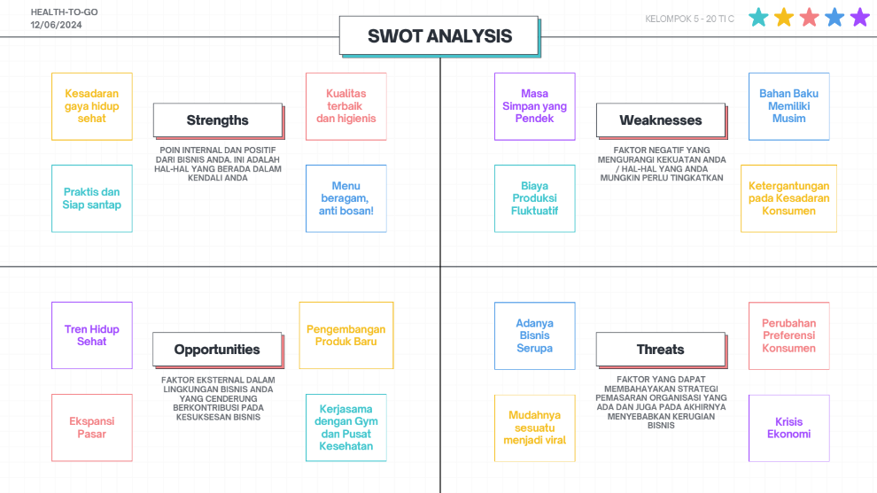

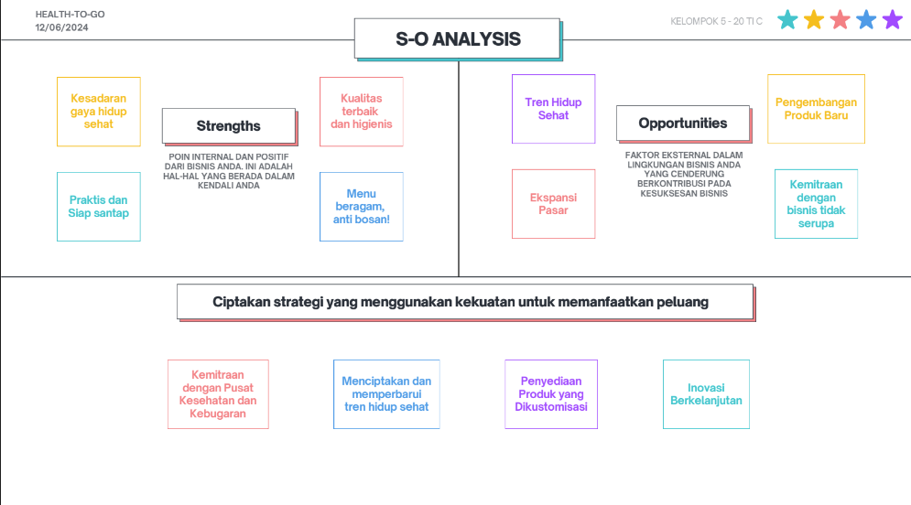

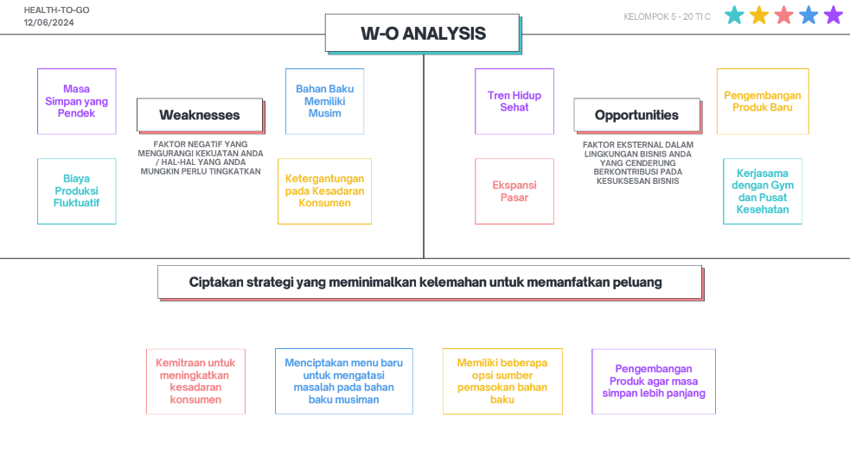

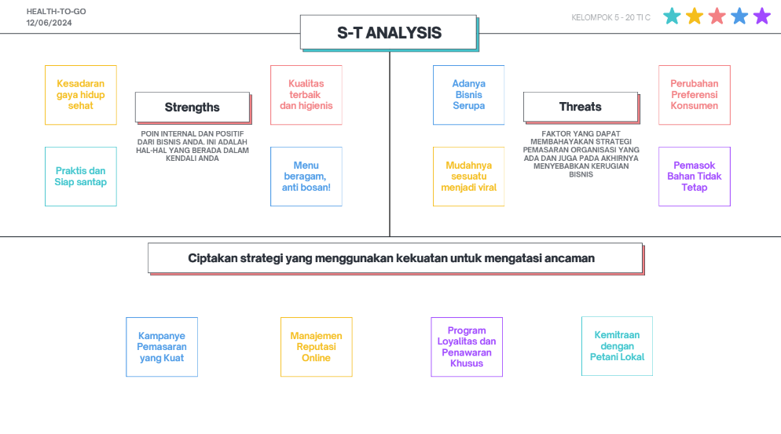

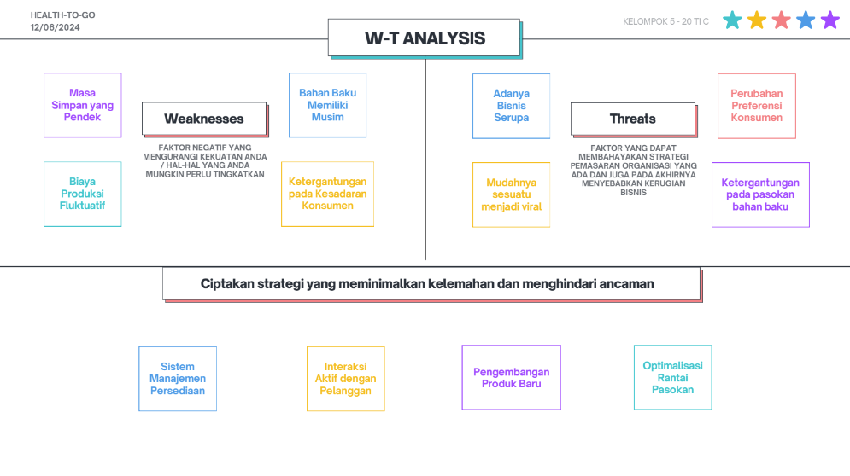

Dengan melakukan analisis SWOT yang mendalam dan mengembangkan strategi SO, WO, ST, dan WT, organisasi dapat merumuskan rencana tindakan yang komprehensif untuk mencapai tujuan jangka pendek dan jangka panjang secara efektif.

## Aspek Keuangan

Aspek keuangan yang penting untuk Health-to-Go mencakup beberapa elemen utama yang perlu dikelola dengan baik untuk mendukung keberlanjutan dan pertumbuhan perusahaan. Berikut adalah beberapa aspek keuangan yang relevan:

1. Perencanaan Keuangan:

Menyusun anggaran operasional tahunan dan jangka panjang yang mencakup pendapatan, biaya, dan investasi yang diperlukan untuk pengembangan produk, pemasaran, dan ekspansi.

1. Pengelolaan Arus Kas:

Memantau dan mengelola arus kas perusahaan dengan cermat untuk memastikan likuiditas yang memadai dalam menjalankan operasional sehari-hari dan menghadapi kebutuhan mendesak.

1. Analisis Biaya-Produk:

Menganalisis biaya produksi dan distribusi produk untuk memastikan efisiensi operasional dan keuntungan yang optimal.

1. Pembiayaan dan Modal Kerja:

Mencari sumber pembiayaan yang tepat untuk mendukung kebutuhan modal kerja dan ekspansi bisnis, termasuk pinjaman, modal ventura, atau investasi dari pemangku kepentingan.

1. Pelaporan Keuangan:

Menyusun laporan keuangan secara berkala yang akurat dan tepat waktu, seperti laporan laba rugi, neraca, dan laporan arus kas, untuk memberikan gambaran yang jelas tentang kinerja keuangan perusahaan kepada pemangku kepentingan internal dan eksternal.

1. Pengelolaan Risiko Keuangan:

Mengidentifikasi, mengevaluasi, dan mengelola risiko keuangan yang mungkin mempengaruhi perusahaan, seperti fluktuasi harga bahan baku atau risiko mata uang asing.

Dengan mengelola aspek keuangan ini dengan baik, Health-to-Go dapat membangun fondasi keuangan yang kuat, meningkatkan kredibilitas di pasar, dan menopang pertumbuhan bisnis secara berkelanjutan.

# BAB IV PENUTUP

## 4.1 Ringkasan dan Kesimpulan

Health-to-Go adalah perusahaan yang fokus pada menyediakan makanan dan minuman sehat dalam kemasan praktis untuk memenuhi kebutuhan gaya hidup sibuk masyarakat modern. Dengan nama yang mencerminkan komitmen terhadap kesehatan dan kemudahan, perusahaan ini memiliki visi menjadi penyedia utama produk makanan sehat yang praktis.

Dalam menjalankan misi untuk menyediakan produk berkualitas tinggi, Health-to-Go mengedepankan inovasi dalam pengembangan produk, pendekatan pemasaran digital yang efektif, serta manajemen keuangan yang cermat. Aspek-aspek seperti segmentasi pasar yang tepat, branding yang kuat, dan pengelolaan arus kas yang baik menjadi fokus utama dalam mencapai tujuan perusahaan.

Dengan mempertimbangkan pentingnya aspek sumber daya manusia yang baik dan strategi pemasaran yang efektif, Health-to-Go berkomitmen untuk tidak hanya memberikan solusi makanan sehat yang praktis tetapi juga membangun hubungan yang kuat dengan pelanggan dan memperluas keberadaannya di pasar.

Secara keseluruhan, Health-to-Go bertujuan untuk menjadi mitra terpercaya bagi mereka yang peduli dengan kesehatan dan mencari pilihan makanan yang mendukung gaya hidup aktif tanpa mengorbankan kualitas dan kenyamanan. Dengan terus mengembangkan produk dan layanan serta memperkuat fondasi keuangan dan operasionalnya, perusahaan ini siap menghadapi tantangan dan peluang di pasar makanan sehat yang terus berkembang.

## Kontak

Nama Usaha : Health To Go

Alamat : Jl. Kebaikan No.11, Pekanbaru, Indonesia.

Media Sosial Instagram : @Helth_To_Go

Email : healthtogo@gmail.com

# DAFTAR PUSTAKA

Artan, I., & Putra, I. G. S. (2020). Strategi Pemasaran Produk Makanan Sehat di Era Digital:

Studi Kasus Penjualan Salad dan Smoothies Buah. *Jurnal Manajemen Pemasaran*, 8(2), 45-58.

Santosa, H., & Sutanto, A. (2019). Analisis SWOT pada Usaha Penjualan Salad dan

Smoothies Buah di Kota Jakarta. *Jurnal Ekonomi Bisnis*, 5(1), 30-42.

Susilo, B., & Wijaya, S. (2021). Inovasi dalam Penjualan Produk Makanan Sehat: Pendekatan

Baru dalam Distribusi Salad dan Smoothies Buah. *Jurnal Inovasi Bisnis*, 12(2), 110-125.